6to TAREA
FECHA DE ENVIO: 16/10
FECHA DE RECEPCION:19/10
NOTIF:
- Reescribe y analiza sintácticamente las siguientes oraciones y luego pasa a su voz activa o pasiva según corresponda.
- Los científicos descubrieron una nueva especie marina en las profundidades marinas.
- El esperado acto escolar fue organizado por los docentes para los alumnos de 6to grado.
- Las fuertes lluvias en grandes cantidades inundaron las calles del barrio.
- La novela y una canción emotiva fueron escritas por un reconocido autor argentino en un balcón de Madrid.
- Los estudiantes prepararon los experimentos para la Feria de Ciencias.

- Realiza la siguiente ficha sobre los modos verbales.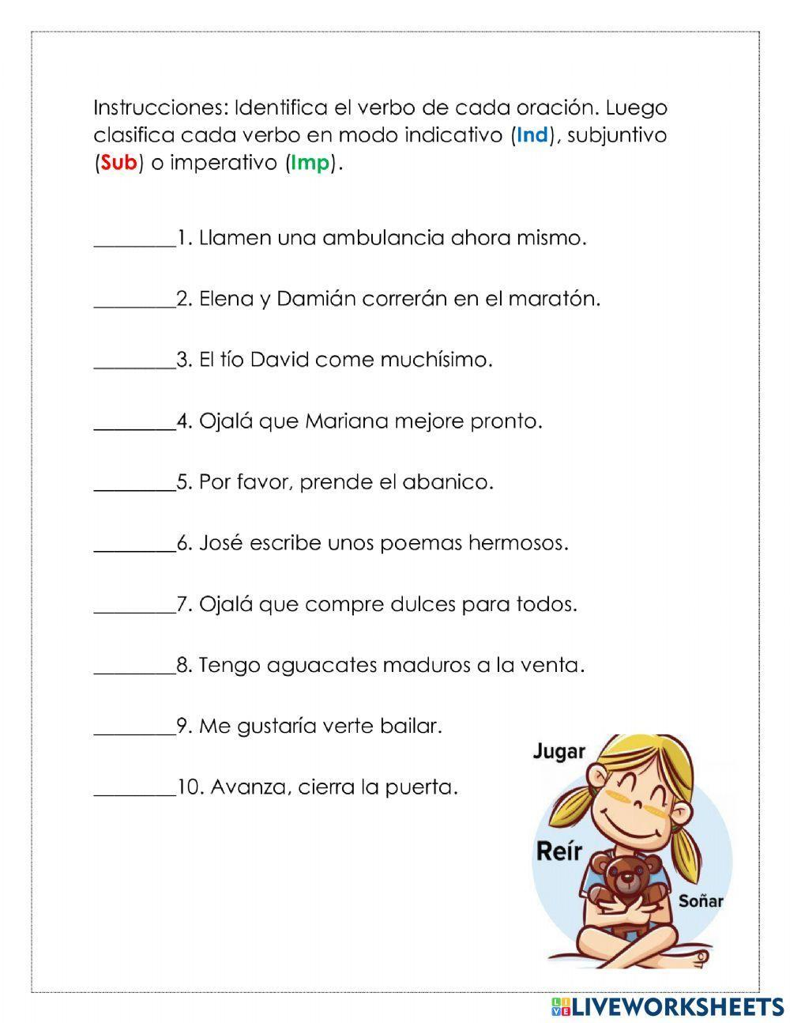

3)a)Piensa y elige en un capítulo del libro “El ultimo espía”.
b) Escribe en al menos dos párrafos, un nuevo final para ese capítulo en el que incluyas elementos de los textos de ciencia ficción.
Ciencias Sociales
- Realiza un resumen con tus palabras sobre los tres factores necesarios para el desarrollo del modelo agroexportador argentino y sus consecuencias .

